

Retirar Imóveis e Contas das Empresas de Cobrança
Esta funcionalidade tem como objetivo retirar imóveis e/ou contas das empresas cobrança. Ela pode ser acessada via Menu de sistema, no caminho: GSAN > Cobrança > Cobrança por Resultado > Retirar Imóveis e Contas das Empresas de Cobrança.
Feito isso, o sistema visualiza a tela abaixo:

Observação
Informamos que os dados exibidos nas telas a seguir são fictícios, e não retratam informações de clientes.
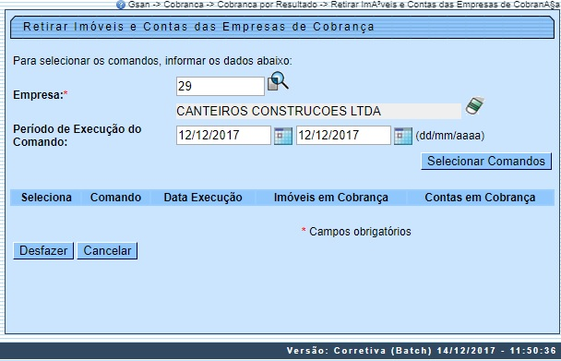
Informe os campos necessários e clique no botão .
Em seguida, os dados são exibidos na tela, permitindo selecionar mais de um comando. Antes de retirar imóveis e/ou contas das empresas cobrança, o sistema efetua algumas validações:
- Verificar existência da empresa:
  - Caso a empresa não exista nas bases de dados do sistema, o sistema exibe a mensagem: Empresa inexistente;
  - Caso contrário, exibe o nome da empresa.
- Validar data:
  - Caso a data esteja inválida (dia/mês/ano), o sistema exibe a mensagem: Data inválida.
- Verificar data final menor que data inicial:
  - Caso a data final seja anterior à data inicial, o sistema exibe a mensagem: Data Final do Período é anterior à Data Inicial do Período.
- Verificar o preenchimento dos campos:
  - Caso o usuário não informe o conteúdo de algum campo obrigatório, o sistema exibe a mensagem: Informe «nome do campo que não foi preenchido».
- Nenhum registro encontrado
  - Caso a busca não retorne nenhum registro, o sistema exibe a mensagem: A pesquisa não retornou nenhum resultado.

Preenchimento dos Campos
Campo | Preenchimento dos Campos
Empresa | Campo obrigatório - Informe o código da empresa e tecle Enter, ou clique no botão para selecionar a empresa desejada. O nome da empresa será exibido no campo ao lado.  Para apagar o conteúdo do campo, clique no botão ao lado do campo em exibição.
Período de Execução do Comando | Informe o período de execução do comando, no formato dd/mm/aaaa (dia, mês, ano), ou clique no botão para selecionar as datas desejadas.

Funcionalidade dos Botões
Botão | Descrição da Funcionalidade
 | Ao clicar neste botão, o sistema permite consultar um dado nas bases de dados.
 | Ao clicar neste botão, o sistema apaga o conteúdo do campo em exibição.
Ao clicar neste botão, o sistema permite selecionar uma data válida, no formato dd/mm/aaaa (dia, mês, ano).
Para obter detalhes sobre o preenchimento do campo de datas, clique no link Pesquisar Data - Calendário.
 | Ao clicar neste botão, o sistema seleciona os comandos para geração do arquivo texto.
 | Ao clicar neste botão, o sistema desfaz o último procedimento realizado.
 | Ao clicar neste botão, o sistema cancela a operação e retorna à tela principal.

Referências
Retirar Imóveis e Contas das Empresas de Cobrança

Termos Principais
Cobrança
Cobrança por Resultado
Clique aqui para retornar ao Menu Principal do GSAN.

